实验六：发光二极管特性仿真实验

姓名：肖诺言 ；
时间：2025年6月8日;
- 参考给定代码，利用Silvaco器件仿真器制作一个蓝光单量子阱LED模型，仿真出其IV（电流-电压）特性，IL（电流-光强）特性；（电压范围：0~3.2V）
- 蓝光单量子阱LED模型结构图
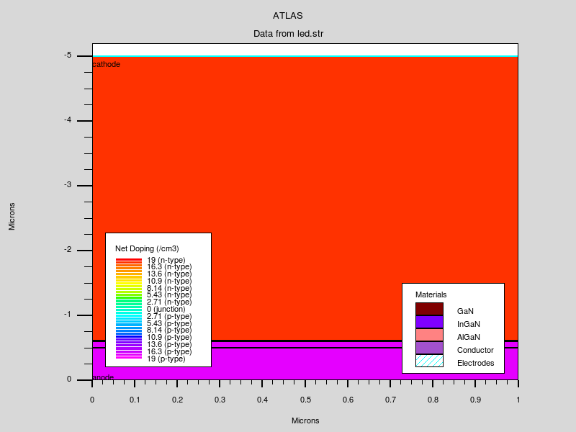
- 电流与光强的关系图
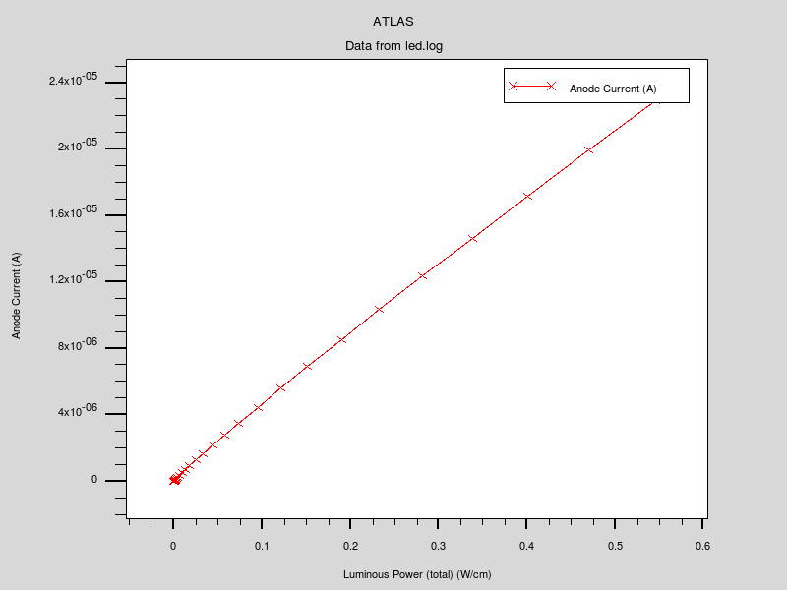
- 电流与电压的关系图
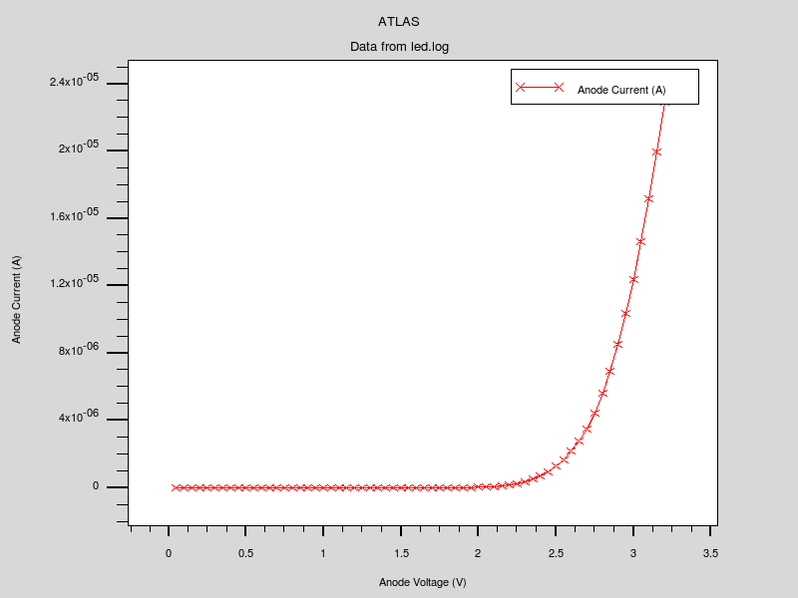
- 将单量子阱LED中的量子肼材料InGaN中In的含量从0.1变化至0.6时，LED光谱宽度和中心波长如何变化，总结仿真结果。
(1)In含量与光谱宽度的关系图
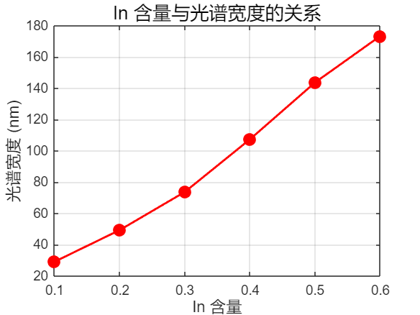
- In含量与中心波长的关系图
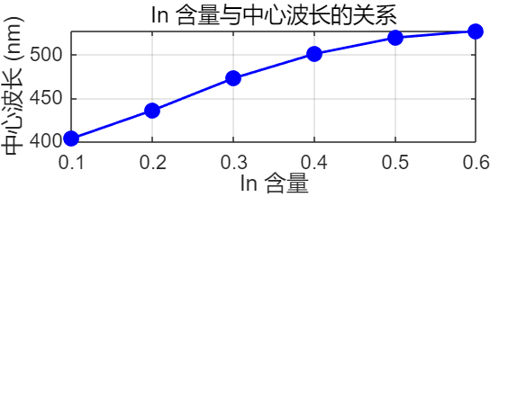
- 测量数值
In含量=0.1，LED光谱宽度=29.21nm，中心波长=403.68nm ；
In含量=0.2，LED光谱宽度=49.54nm ，中心波长=436.22nm；
In含量=0.3，LED光谱宽度=73.78nm ，中心波长=472.90nm；
In含量=0.4， LED光谱宽度=107.47nm ， 中心波长=500.81nm；
In含量=0.5，LED光谱宽度=143.84nm，中心波长=519.38nm；
In含量=0.6，LED光谱宽度=173.52nm，中心波长=527.14nm
(4)结论：随着 In 含量的增加，从 0.1 逐步提升至 0.6，LED 的光谱宽度以及中心波长都呈现出逐渐增大的趋势。具体而言，在这一区间内，光谱线宽与 In 含量之间基本保持着线性相关性；而中心波长的变化则表现为，虽然随 In 含量的提升也在不断增加，不过其增长速率并非恒定，而是呈现出逐渐减缓的态势。
3.代码
go atlas
mesh
x.mesh loc=0.0 spac=0.5
x.mesh loc=1.0 spac=0.5
y.mesh loc=-5.00 spac=1.0
y.mesh loc=-0.65 spac=0.005
y.mesh loc=-0.603 spac=0.0002
y.mesh loc=-0.600 spac=0.0002
y.mesh loc=-0.55 spac=0.005
y.mesh loc=-0.5 spac=0.001
y.mesh loc=-0.0 spac=0.1
region num=1 material=GaN y.max=-0.603 substrate
region num=2 material=InGaN y.max=-0.6 y.min=-0.603 x.comp=0.10 name=well qwell led well.ny=50
region num=3 material=AlGaN y.max=-0.5 y.min=-0.6 x.comp=0.15
region num=4 material=GaN y.min=-0.5
electrode name=anode bottom
electrode name=cathode top
doping region=4 uniform p.type conc=1e19
doping region=3 uniform p.type conc=1e19
doping region=1 uniform n.type conc=1e18
models calc.strain polarization polar.scale=1.0
models fermi ^incomplete consrh auger optr print k.p
models region=2 k.p chuang spontaneous lorentz
material material=GaN taun0=1e-9 taup0=1e-9 copt=1.1e-8 augn=1.0e-34 augp=1.0e-34
material material=AlGaN taun0=1e-9 taup0=1e-9 copt=1.1e-8 augn=1.0e-34 augp=1.0e-34
material material=InGaN taun0=1e-9 taup0=1e-9 copt=1.1e-8 augn=1.0e-34 augp=1.0e-34
material well.gamma0=100e-3
mobility mun0=100 mup0=10

method climit=1e-4 maxtrap=10
solve init

save outf=led.str
tonyplot led.str

log outf=led.log
solve vstep=0.05 vfinal=3.2 name=anode
save spectrum=led.spc lmin=0.20 lmax=0.80 nsamp=2000

tonyplot led.log
tonyplot led.spc

quit

